|  |  |  |  |  |  |  |  |  |  |
| --- | --- | --- | --- | --- | --- | --- | --- | --- | --- |
| 節目名稱 |  | | | | | | | | |
| 演出單位 |  | | | 主辦單位 | | |  | | |
| 前臺事務  負責人  演出全程須在大廳協助 | 姓名：  職稱： | | 手機 |  | | | Email |  | |
| 舞臺監督 | 姓名：  職稱： | | 手機 |  | | | Email |  | |
| * 劇場使用時段(裝臺、彩排、演出、拆臺) | | | | | | | | | |
| **日期**  **使用時段** | **上午時段**  **9:00－12:00** | **休息時段**  **12:00－13:00** | | | **下午時段**  **13:00－17:00** | **休息時段**  **17:00－18:00** | | | **晚上時段**  **18:00－22:00** |
|  |  |  | | |  |  | | |  |
|  |  |  | | |  |  | | |  |
|  |  |  | | |  |  | | |  |
|  |  |  | | |  |  | | |  |

**※休息時段使用須加收時段費。** **※超過22:00離場須加收逾時使用費。**

|  |  |  |
| --- | --- | --- |
| 用餐需求 | □有 □無 | 因演奏廳內無用餐空間，需開放其他空間做為團隊用餐空間。故連續使用2時段以上團隊，若有用餐需求請勾有。 |

* 演出場次時間

|  |  |  |  |  |  |  |  |  |
| --- | --- | --- | --- | --- | --- | --- | --- | --- |
| **演出日期** | **開放**  **大廳**  **時間** | **開放**  **觀眾席**  **時間** | **開演**  **時間** | **上半場長度** | **中場休息** | **下半場長度** | **總長度** | **預計演出結束時間** |
|  | ： | ： | ： |  | □ ＿＿分鐘  □ 無中場 | 分 | 分 |  |
|  | ： | ： | ： |  | □ ＿＿分鐘  □ 無中場 | 分 | 分 |  |
| * 演出配合事項 | | | | | | | | | |
| * 演出類型   □音樂 □戲劇 □舞蹈 □音樂劇 □其他：   * 演出年齡限制   □親子  □非親子節目(以下請擇一勾選)  □建議 歲以上孩童觀賞  □18歲以下不得入場  ※觀眾每人一票，襁褓中嬰兒亦須憑票入場。 | | | | | * 演出前攝錄影： □開放；□不開放 * 演出中攝錄影： □開放；□不開放 * 謝 幕 攝 錄影： □開放；□不開放   ※皆開放攝錄影時，場內仍不開放觀眾使用腳架、自拍棒與閃光燈。 | | | | |
| * 票券資訊 | | | | | | | | | |
| * **節目票務資訊**   □售票　□不售票(索票/贈票)　□其他：  免費索票資訊： 月 日 點於 開放索票   * **票券辦理方式(售票系統或自製票券)**   □OPENTIX □TixFun □其他：_________  □自行印製(宜採對號入座票券印製)  開票/印製數量： 張  票價： / / / / 元（由低至高填寫）   * **是否設定成年禮金青年席位**   □是 □否  方式：__________________  ※建議團隊提供票圖，並且持青年席位票券進入場館，可提醒觀眾攜帶證明文件。 | | | | | * **現場取售票事宜**   □現場取票 □現場售票 ☑無   * **觀眾入座方式**   □自由入座 □對號入座  ※自行印製票券請參照自製票券規範，票樣電子檔須先提供給場館人員確認無誤後方可印製，印製完成之票券至遲於演出前14日須送至新北市藝文中心核章(須3~4工作天）。 | | | | |
| * 人員編制 | | | | | | | | | |
| 演出人員： 人 前臺人員： 人 | | | | | | | | | |
| 技術執行單位：　　　　　　　　　　　TEL：  **技術人員** (包含架設、調整及演出執行)：  燈光人員：　　　人 音響人員：　　　人 舞臺人員：人  錄影人員：　　　人 錄音人員：　　　人 其他人員：　　　人 共計：_____人 | | | | | | | | | |

* 工作證申請

|  |
| --- |
| 【工作證使用規範說明】※請詳閱   1. 請團隊於**進館前 7 日（最遲須於進館前 3 日）**將工作證列印（建議彩色列印），請**檢附每日入館人員名冊**，**並預約時間提送本中心查驗核章**。完成核章之工作證方才有效。 2. 團隊工作人員**進入場館，須出示工作證**，本中心將進行查核，符合入館人員名冊方可入館，並遵守場館防疫措施。 3. 工作人員須全程佩帶工作證(須有證套及掛繩)，未攜帶、未出示工作證者，本中心有權拒絕其進入場館及劇場管制區域。 4. 請妥善保管工作證，若不慎遺失或毀損，除不可抗力原因外，現場將不再補發工作證。 5. 工作證如臨時須增加或補發，請團隊負責人於切結書上敘明理由，並備妥工作證及新增或補發人員名冊提出查驗核章申請，經本中心同意後辦理。 6. 入館期間請工作人員穿著合宜服裝，不得穿著短褲、拖鞋。演出期間應留意自身儀態，不得於前廳大聲喧嘩嬉鬧、躺臥在座椅上。如有上述情事，經中心人員屢勸不聽，中心得以收回工作證並請該人員離場不得有異。 7. 工作人員不得恣意上下舞臺，除事先安排段落外皆應從後臺出入口通行。如有需求，請事先於技術協調會議提出，以利安排規劃。工作人員不得憑證入觀眾席觀賞節目，違者收回該證；如有觀賞節目需求請憑票券入場。 8. 如有仿冒之情事或將工作證擅自給予非工作人員進出場館及劇場管制區域，或藐視以上使用規範，中心得以收回工作證視同不慎遺失並不予以補發。 9. 本中心不協助團隊進館當日發送工作證，若有此需求請團隊自行增派人員於現場發送。   申請核章之工作證張數：工作證共__________張。 |

| **前臺相關協調事項** | | **待確認事項** |
| --- | --- | --- |
| 需使用之  場館設備  □**無此需求** | □長桌　 　/2張(180*60*75)　□椅子　 　/4張 □海報立牌 /2座(60*147)  **※若需張貼物品，請使用粘土或不殘膠之無痕膠帶。** | 尺寸單位：公分 |
| 團隊自備  佈置物品  □**無此需求** | □（請閱讀後勾選）**為免破壞劇場前臺建物，不得於地面、牆面及門上黏貼任何物品**。  □（請閱讀後勾選）**為維護公共及消防安全，不得於逃生指示、平面圖與消防器具前擺放佈置物，逃生動線上亦不得擺放**。  □大型輸出背板______座（尺寸：_________；位置：　　　　）  　方式：□落地**(地面須作防護)**  □立牌或易拉展______座（尺寸：________；位置：舞臺上　　　　） 　方式：□落地 **(地面須作防護)**  □額外架設燈光或音響等設備（設備：　　　　，位置：　　　　）  □花籃花束**（每檔期演出，含觀眾獻花、演出道具與前臺布置花籃等，場館可代為處理2束。如為跨週演出，請每星期最後一日演出後將花束清除。）**  ※觀眾花束處理方式：□團隊前臺代收  　□場館服務臺代收轉交給團隊  ※如有前廳佈置請繳交前廳配置平面圖。 |  |
| 物品販售  □**無此需求** | □週邊商品：＿＿＿＿＿＿＿＿＿＿　□節目單  販售位置：□團隊服務臺　 □其他：  購買憑證：□現場開立發票　□現場開立收據（須填切結書）  ※不得販售與活動不相關商品。 |  |
| 節目海報  □**無此需求** | □電子檔，演出期間刊於大廳電子看板。  **電子海報機**  **※尺寸：2160像素*3840像素。格式：直式海報（JPG, PNG）。**  **請務必於演出前兩天mail 2MB以內的電子檔**  □紙本，數量 張，張貼於本館對外海報窗，  送抵劇場日期：  **※紙本海報是否張貼將須視海報窗實際空位數而定** |  |
| 宣傳  □**無此需求** | □大廳宣傳片  影片檔案  **※格式：AVI或MP4，解析度上限為1280*720，須自備一個USB2.0**  **※觀眾進場期間於本館前臺大廳電視播放，請團隊自備隨身碟 (播放期間須全程放於播映裝置處)。**  □記者會  日期：　　　　　　　　時間：  地點：□大廳 □舞臺 □其他： |  |
| 文宣發放  □**無此需求** | 文宣類型：  □問卷（電子／紙本）□節目單（電子／紙本）  □其他：  發放方式：  □團隊自行於大廳發放。  □置於大廳長桌供觀眾自由索取。  **※不得發放與活動不相關文宣品。** |  |
| 工作用席／  保留席  □**無此需求** | □貴賓席：  　_____排 號；共計______席。  □副控臺：  　______排______號；共計______席。  □投影席（大型專業投影機建議保留4個座位）：  　______排______號；______排______號；共計______席。  □攝影席（大型專業攝影機建議保留4個座位）：  　____排______號；______排_____號；共計______席。  □錄影席（大型專業錄影機建議保留4個座位）：  　______排______號；______排______號；共計______席。  □青年席位（搭配**成**年禮金青年席位）  　______排______號；______排______號；共計______席。  □ 所需保留席椅套 / 5件  □ 所需工作席椅套 / 5件  ※備註  □（請閱讀後勾選）工作人員於觀眾席工作期間請務必佩戴工作證。  □（請閱讀後勾選）攝、錄影機架機規範：   1. 攝錄影工作人員須就坐於觀眾席內團隊設置的攝影工作席，不得站立於走道及移動拍照 2. 攝錄影機及相關機具須架設於觀眾席座位當中 3. 不得架設於以下位置  * 觀眾進出通道、無障礙輪椅停放區 * 第1排前方空地、第11排後方通道（如有在第1排的攝錄影工作需求，僅可手持攝影，不得架設腳架） |  |
| 遲到觀眾 | 入場時間點：  □無限制(隨時入場)  □開演後即不得入場  □曲間／舞碼間  □其他特定時間：___________________  入場放行依：  □團隊前臺負責人指示 □場館前臺負責人依入場時間點 |  |
| 捐款活動  □**無此需求** | □（請閱讀後勾選）如須進行自由樂捐、慈善勸募或公開募款活動，請提供主管機關許可勸募活動之公文並開立收據，收據上應載明主辦單位名稱、立案字號、主管機關許可文號、捐款人姓名、捐款金額、並蓋有經手人、負責人印章及團體圖記等資料（詳見公益勸募條例，或建議洽詢群眾募資平臺）。 |  |
| 演出前公開活動  □**無此需求** | 活動類型：□座談會　□演前導聆　□其他：  日期時間：  活動預計長度：______分鐘  舉辦地點：□前臺大廳（位置：______） □劇場內  所需設備：□椅子______張　 □長桌____張　□手握麥克風1支  □音響（自行於活動區架設音箱） |  |
| 演出中安排  □**無此需求** | □演出中演員穿場：  　位置：  　方式：  □演員上、下舞臺（至觀眾席互動）：方式：  □觀眾上、下舞臺：方式：  □貴賓致詞　　人：方式：開演前致詞  □主持人／曲間導聆　 人：方式： |  |
| 演出後公開活動  □**無此需求** | 活動類型：□座談會 □簽名拍照會 □會客拍照 □其他：  日期時間：  活動預計時間長度：  舉辦地點： 前臺大廳（位置：_____） ☑劇場內  所需設備：□椅子____張　 □長桌____張 □手握麥克風2支  □音響（自行於活動區架設音箱） |  |
| 緊急事件  處理方式 | □（請閱讀後勾選）  緊急事件發生時，由場館人員進行指揮、廣播，前臺人員協助急救、疏散，服務臺人員通報相關單位。  **團隊於人員受傷或昏迷（含觀眾、工作人員、表演者）、火災、地震時，同意暫停演出**，待狀況解除後再行演出。  **※嚴重火災或地震等必須停演，必要時依場館人員指示進行疏散，於場館外廣場為疏散集合點進行清點。** | |
| 備註 | □（請閱讀後勾選）  1. 依《菸害防制法》規定，本場館全面禁止吸菸，請勿於館內吸食菸品(包含電子菸)，藝術之演出亦應遵守前開法規規範，如有違反者，依法規處罰。  2.演員、工作人員欲入觀眾席內觀賞演出，務必持票、驗票入場。  3.演出前後若有貴賓親友觀眾欲入後臺探視，務必由團隊工作人員帶領進入後臺。  4.請勿於舞臺口會客。  5.疫情期間前後臺人員進出依場館防疫規定辦理。  6.器材撤場、拆臺等需求（包含觀眾席內及舞台上），請於觀眾全數離開觀眾席、關閉觀眾席門後再開始進行，觀眾未散場完成前工作人員不得上下舞台。  7.觀眾席開放期間，除非有緊急工作需求並事先告知外，任何工作人員皆不可隨意上下舞台。 | |

|  |  |  |
| --- | --- | --- |
| **後臺設備需求** | | **待確認事項** |
| **舞臺設備需求** | |  |
| 其他設備  □**無此需求** | □譜架　　/20支　□演奏椅8/20張  □司儀桌　　/座  □KAWAI平臺鋼琴(GX6)  **※使用鋼琴需付費。**  **※本項設備租借單位須派人員操作，場館人員僅協助指導使用。** |  |
| **燈光設備需求**  **※場館僅提供設備使用，團隊須自備相關操控技術人員，方得使用本館設備。** | |  |
| **音響 / 視訊設備需求**  **※場館僅提供設備使用，團隊須自備相關操控技術人員，方得使用本館設備。** | |  |
| 音響系統 | □全部使用館內系統(場館固定之控制臺及音響設備)  □全部自行外加系統：位置______________(須送訊號至場館系統)  □部分使用場館系統及自行外加系統：位置_________________  □從場館系統送訊號給導播、錄影裝置 (線材請自備) |  |
| 麥克風  **□無此需求** | □無線　　/4支  **※無線麥克風須自備1.5V 3號電池，每支MIC需2只。** |  |
| 投影設備  **□無此需求** | □使用(NEC P604X，6000流明，含HDMI/VGA 1M傳輸線)  ※固定位置，投影機及投影布幕無法移動，訊號輸入端位於控制室 |  |
| 錄音設備  **□無此需求** | □電容式有線麥克風(AKG P170) 　　/1支  □動圈式人聲有線麥克風(AKG P5S) 　　/1支  □人聲樂器舞臺麥克風(AKG WMS40 MINI2) 　　/2支  □YAHMAHA混音機  □斜背式麥克風架　　/2支  □12迴路移動式信號線纜接線盒  ※僅提供簡易設備，請團隊自備專業操作人員。  **※使用本設備須付費** |  |
| 錄影設備  **□無此需求** | □監看硬碟錄影機(HRS-30) 　　/1組  □一體式HD攝影機(AW-HE40) 　　/1組  □數位高畫質影像攝錄機(HXR-HX80)含腳架  ※僅固定角度全景錄影(非高畫質/音訊)，適合存檔使用，請於使用時段內，由團隊自行搭設及錄製。  **※使用本設備須付費** |  |
| 網路設備  **□無此需求** | □非固定IP 100m/40m  **※使用本設備須付費** |  |
| **備 註** |  |  |
| **注意事項** | * **演出特殊需求務必先協調於備註欄註明。** * **為避免物品遺失爭議，使用期間休息室內清潔由使用單位自理。** * **大型垃圾、道具須自行處理。** * **演奏廳全面禁止飲食。** * **撤場時，請指派一位工作人員與場館人員確認場地復原狀況及離場時間。** * **工作期間遇停車場滿位或10T以上貨車進出，請通知場館人員開放演藝廳後方車道門進入(僅限工作車輛)，惟工作結束(卸完貨)即須駛離，不得逕自停放，大型車輛進出為安全起見需有工作人員指揮交通，裝卸貨時需工作人員在場，館方人員方始協助卸貨口升降平台作業。** * **夜間10時後為噪音管制期間，請勿大聲喧嘩及群聚，並請注意裝卸車作業音量，避免影響鄰近住戶安寧。** * **依各類場所消防安全設備設置標準第146-7條規定，出口標示燈及避難方向指示燈，不可減光或消燈。** * **疫情期間前後台人員進出及演出型態依館方防疫規定辦理。** | |
| **備 註** | 演出特殊需求請於此備註註明，例：舞臺上飲食、動物演員、煙機…等。 | |

上開協調事項經雙方確認無虞，雙方協調人於此簽章。

|  |  |  |  |  |  |  |  |
| --- | --- | --- | --- | --- | --- | --- | --- |
| **演出單位（團隊）** | | | | | | | |
| **與會人** |  | **職稱** |  | | **聯絡電話** | |  |
| **與會人** |  | **職稱** |  | | **聯絡電話** | |  |
| **與會人** |  | **職稱** |  | | **聯絡電話** | |  |
| **新北市藝文中心** | | | | | | | |
| **與會人** | **技術** |  | | **前臺** | |  | |

會議結束時間： 年 月 日 時 分

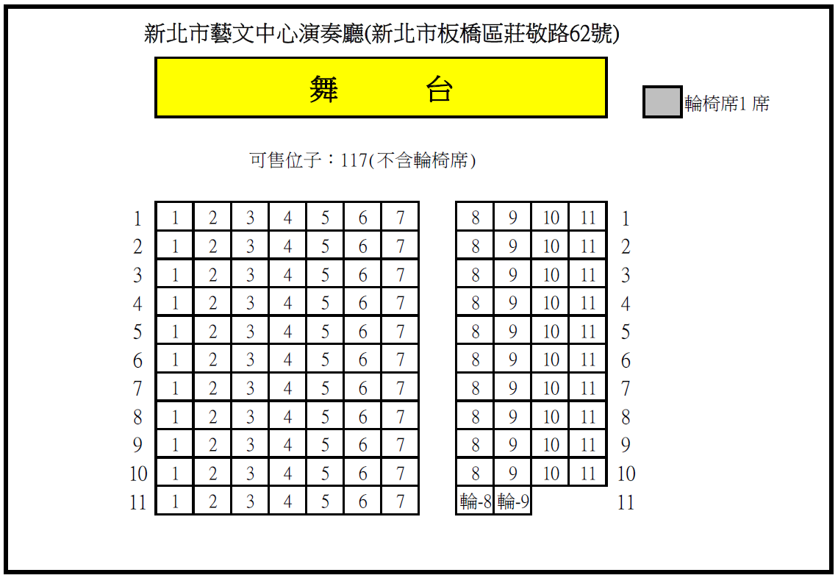

觀眾席座位圖